

《面向对象程序设计》

实验报告

|  |  |
| --- | --- |
| 班 级： | **计203** |
| 学 号： | **20002462** |
| 姓 名： | **刘子言** |
| 指导教师： | **梁建宁** |

信息科学与工程学院

2021年 10月

**实验二、类与对象的应用**

**【实验目的】**

1、掌握构造函数重载

2、利用string类来方便地处理字符串

3、掌握对象数组

**【实验内容】**

1、有某个圆形游泳池，现需要在其周围建一个圆型过道，并沿着过道的外围修上栅栏。栅栏的价格为35元/米，过道的造价为20元/平方米。过道的宽度为3米，游泳池半径由键盘输入。要求编程计算并输出过道和栅栏的造价（需要定义类与对象）。

实验代码：

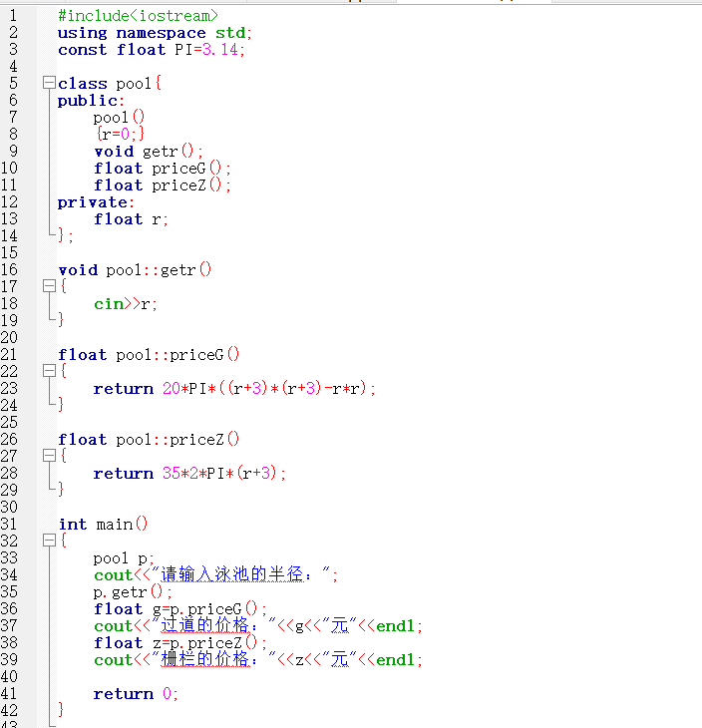

运行结果（以输入泳池半径3米为例）：

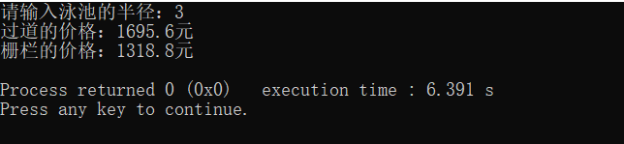

2、定义一个描述学生通讯录的类AddressBook，数据成员包括：姓名studentName、学校studentSchool、电话号码phoneNum和邮编mailBox；成员函数包括：输出各个数据成员的值print()，分别获取各个数据成员的值GetName(),GetScool(),GetNum(),GetBox()，构造函数和析构函数。

(**注意**：要灵活应用string处理字符串的便利性)

1）创建一个对象（王五 上海师范大学 021—12312345 0123344），验证各个成员函数的有效性

**要求：**将程序分为一个头文件和一个CPP文件，并且成员函数在类外定义

实验代码：

1. 头文件

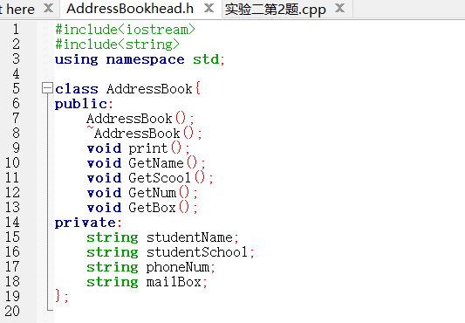

1. cpp文件

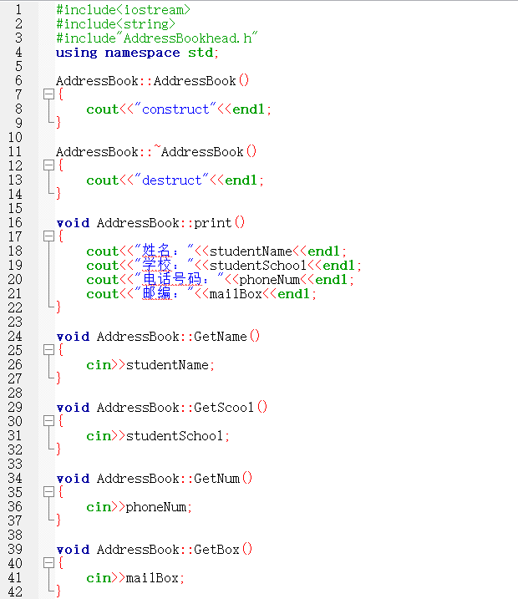

运行结果：

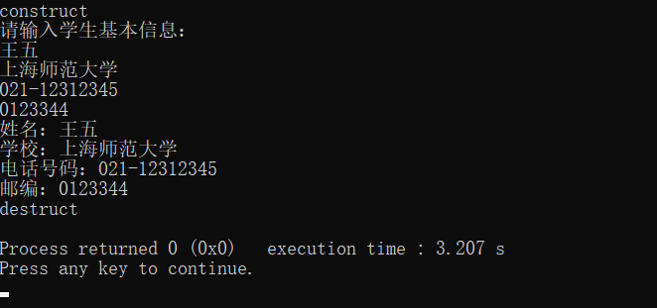

1. 将成员函数的权限改为私有的，观察现象。说明出现问题原因。

修改的代码部分：

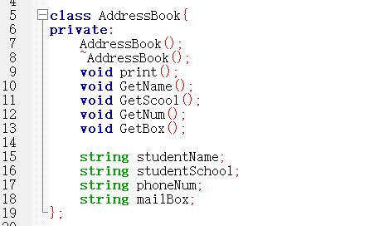

编译，观察现象，得到编译错误：

原因——不能直接访问对象的私有成员函数。

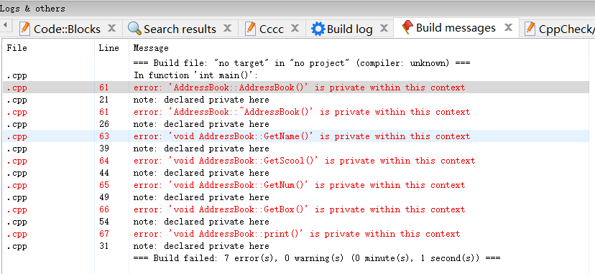

1. 增加一个默认构造函数，在函数体内设置一些默认值。然后用两种不同的方式实例化AddressBook对象

修改构造函数代码部分（class和构造函数的类外定义）：

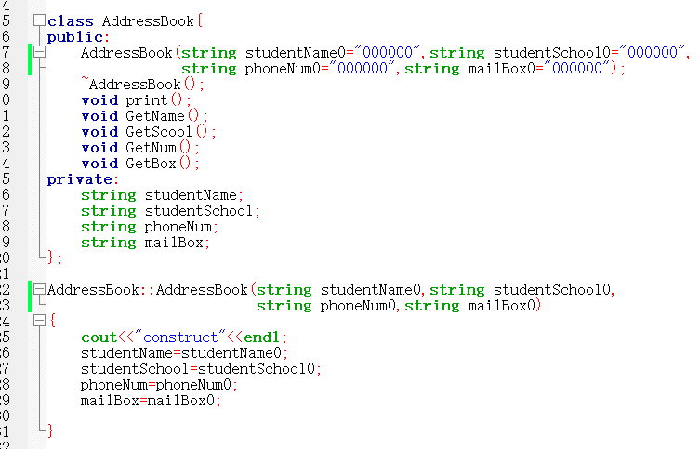

两种实例化方式：

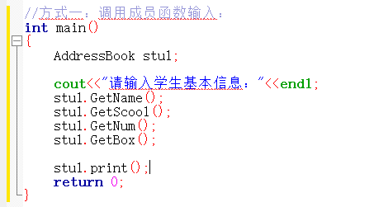

方法一运行结果：

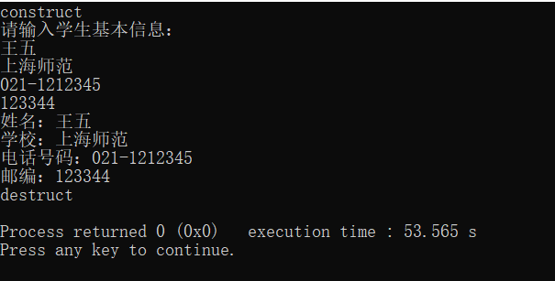

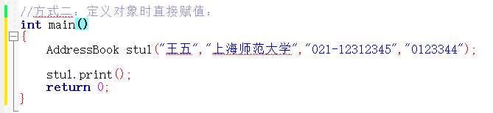

方法二运行结果：

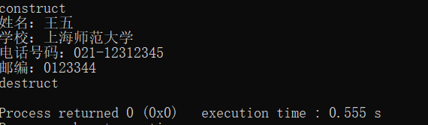

1. 定义一个对象数组AddressBook stu[4]，采用默认构造函数初始化，用cin接受相应的输入，完成数组对象的私有成员的赋值，并用print输出通讯录

实验部分代码：

类和默认构造函数的定义——

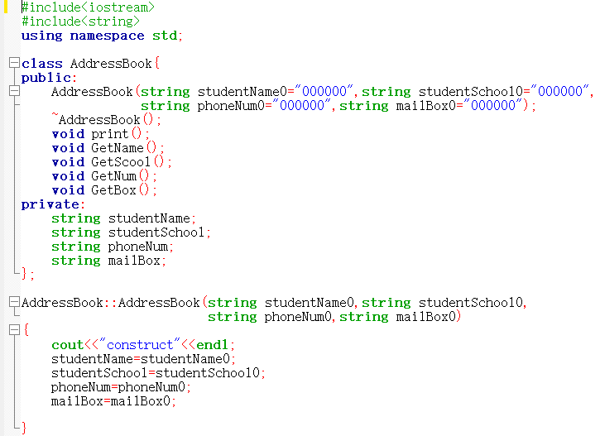

主函数——

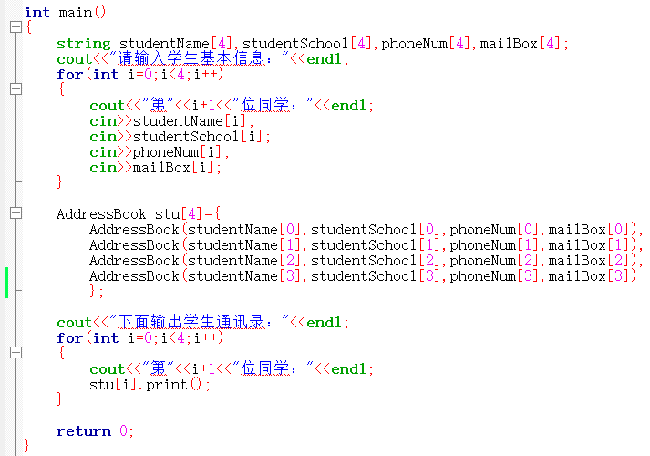

运行结果：

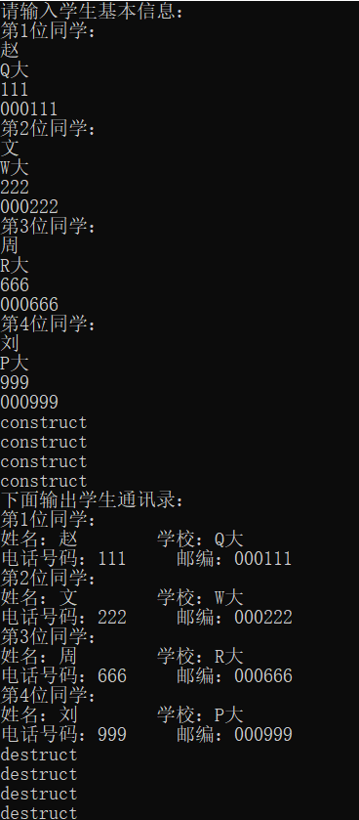

1. 将默认构造函数删掉，观察创建对象数组stu[4]时出现什么问题？为什么会这样？

修改部分的实验代码：

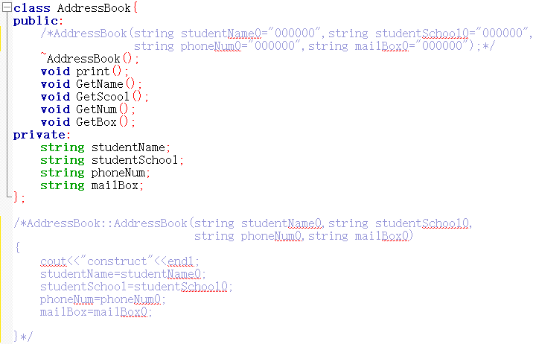

编译结果报错：

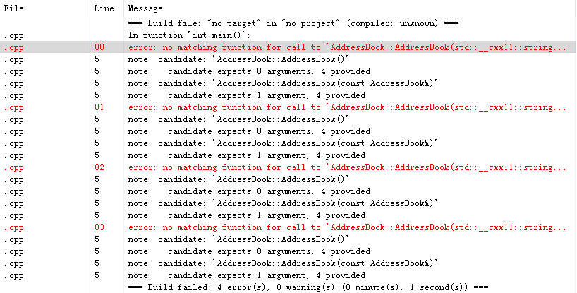

原因：

原本是在定义对象数组时，利用默认构造函数指定实参的方式，来完成对数组对象的私有成员的赋值。由于默认构造函数已被删除，实参无法被赋给形参（形参不存在了），程序在类中找不到构造函数相应的功能，也就无法用这种方式对数组对象的私有成员进行赋值，程序就会报错。

